**Indicação Nº 1379/2022**

CÂMARA MUNICIPAL DE ITAPEVI

**ENCAMINHA-SE**

12/04/2022

_______________________

**PRESIDENTE**

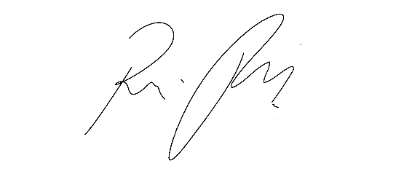

**Súmula:** Indico ao Executivo junto ao órgão competente, a implantação do RGA (Registro Geral de Animal), conforme Lei 2574 de 27 de agosto de 2018, Art 4º e 5º.

**INDICO** à mesa, na forma regimental vigente, que seja oficiado ao Excelentíssimo Senhor Igor Soares Ebert, Prefeito Municipal, junto ao órgão competente, a implantação do RGA (Registro Geral de Animal), conforme Lei 2574 de 27 de agosto de 2018, Art 4º e 5º.

***JUSTIFICATIVA:***

***Senhor Presidente,***

***Senhores Vereadores,***

***Senhoras Vereadoras,***

Trata-se de uma solicitação desta legisladora, já que o Registro Geral do Animal (RGA) é obrigatório por Lei no município de São Paulo a todos os cães e gatos com idade superior a três meses de idade e facilita a localização dos tutores no caso de animais perdidos.

O RGA consite em carteira timbrada e numerada na qual constarão os dados do tutor e do animal. Faz parte do Registro Geral do Animal a plaqueta de identificação com número correspondente ao do RGA, que deverá ser fixada à coleira do animal.

Hoje temos no município o serviço de Castramóvel que já vem fazendo um grande trabalho com mais de 7.629 castrações realizadas até o presente momento, e o RGA está amparado na Lei Municipal 2574 de 27 de agosto de 2018, Art 4º e 5º.

Sala das Sessões Bemvindo Moreira Nery, 07 de abril de 2022.

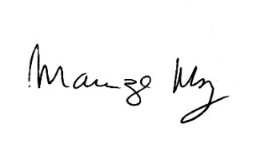

**____________________________________________**

***MARIZA MARTINS BORGES***

*Vereadora – PODEMOS*